ACTIVIDADES PARA 4TO GRADO “C” – TURNO TARDE

SÓLO LO REALIZAN LOS ALUMNOS QUE PERTENECEN A LA BURBUJA N°2

LUNES 15 DE MARZO DE 2.021
RECUERDA TENER EN CUENTA!!

- CUANDO VAYAS RESOLVIENDO LAS ACTIVIDADES PLANTEADAS EN LAS CLASES VIRTUALES TEN TU CUADERNO DE TAREAS A TU LADO ASÍ, EN ÉL ESCRIBES TODAS PERO TODAS LAS DUDAS QUE TE VAYAN SURGIENDO, Y CUANDO VUELVAS A LA CLASE PRESENCIAL LAS COMENTAS Y LAS CONVERSAMOS.

- CUANDO RESUELVAS LAS ACTIVIDADES VIRTUALES, COPIA TODO (NO IMPRIMAS) EXCEPTO LAS PARTES QUE DICEN FOTOCOPIA YA QUE TE LAS ENTREGARÉ CUANDO VAYAS A LA PRESENCIALIDAD.

¡¡NO LO OLVIDES!

PRÁCTICAS DEL LENGUAJE:
¡ PONEMOS EN ACCIÓN LO REPASADO !

Actividades: (COPIAR)
- Lee atentamente el siguiente texto y luego realiza lo propuesto por la consigna:

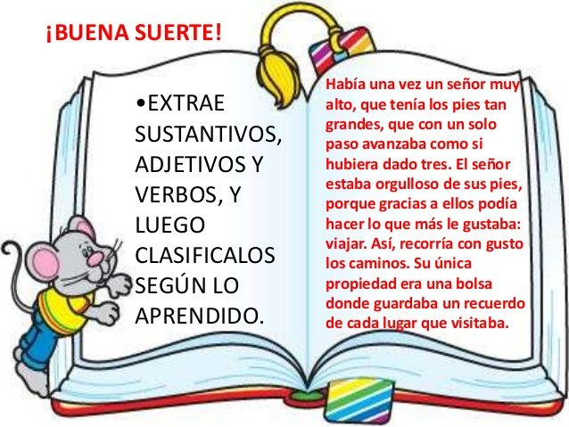
- Extrae una oración y cópiala en tu carpeta:
- Ordena alfabéticamente las siguientes palabras:
MACETA – ALA – CARROZA – VASO – YOGURT – SERPIENTE - DISCO – LLUVIA – CUMPLEAÑOS – BARRIL – GARRAFA – SAL – HIGO – ENCICLOPEDIA – CARETA – FÓSFORO – RÍO – PELOTA – KIOSCO – LÁMPARA.

- Escribe qué pueden estar diciendo los animales, teniendo en cuenta los signos de entonación colocados: (FOTOCOPIA)
MATEMÁTICA:
CONTINUAMOS TRABAJANDO!!
A LEER MUY BIEN, LUEGO PENSAR Y POR ÚLTIMO RESOLVER!!!

(FOTOCOPIAS, RESOLVER EN LA CARPETA)
RECUERDA DEJAR ESPACIO PARA LUEGO PEGAR LA FOTOCOPIA Y RESOLVER DEBAJO DEL ESPACIO.

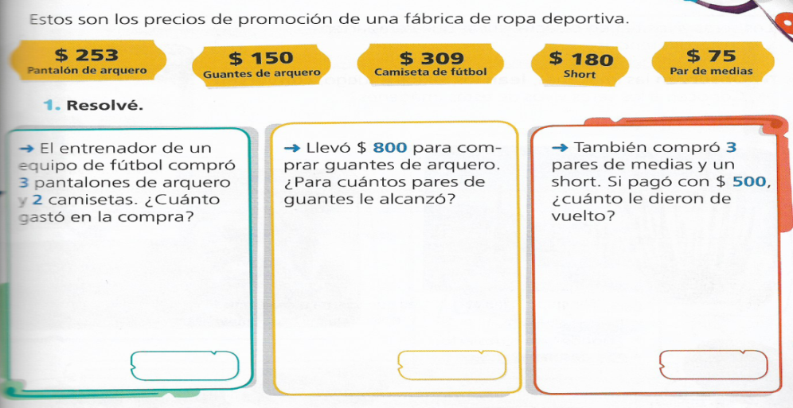
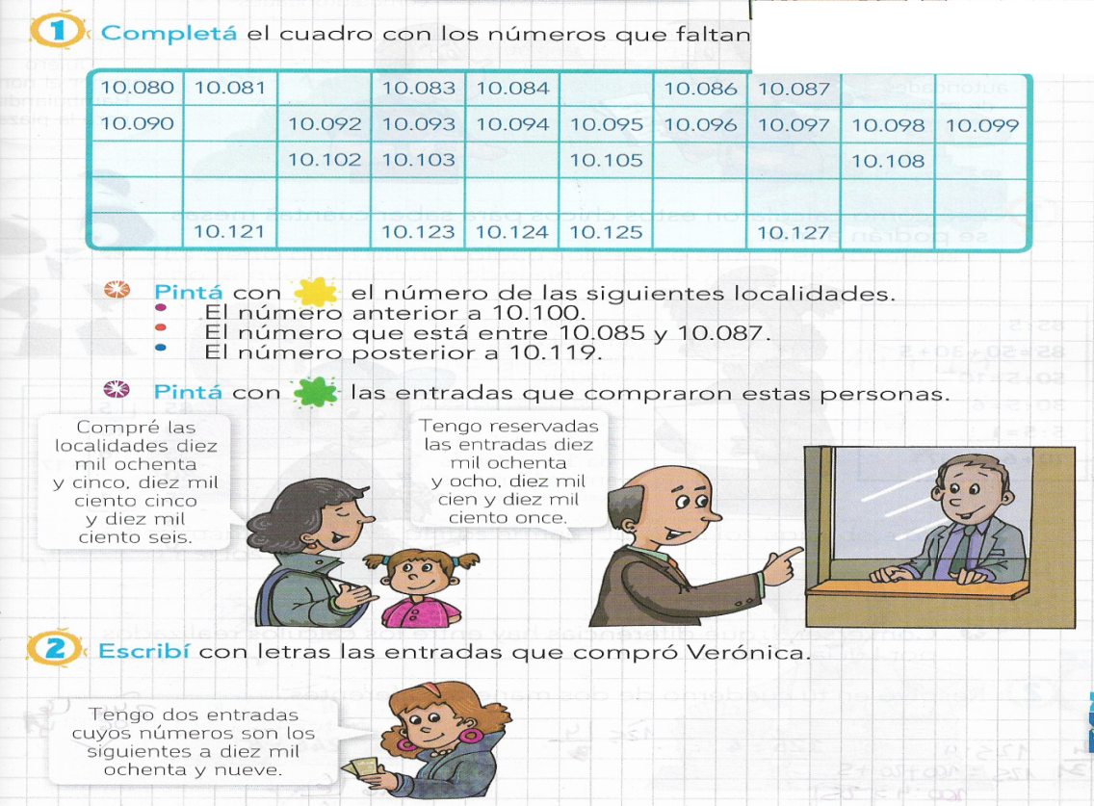

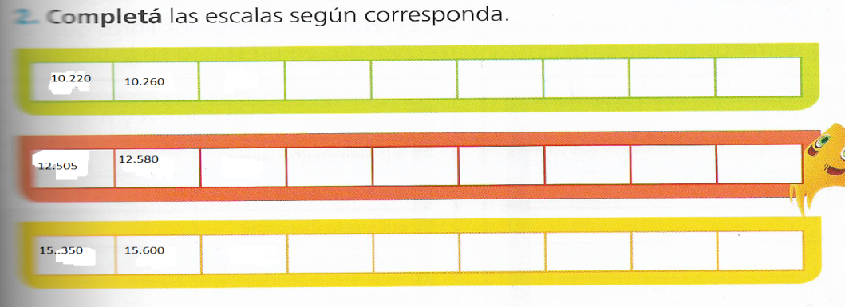
¡AHORA, A DESCANSAR!!
¡¡¡HASTA MAÑANA!!!

